LAMPIRAN BUKTI AKTUALISASI
SISTEM INFORMASI TRIDHARMA AKADEMIK (SITRIA)

Lab Inovasi Digital - FSTI Institut Teknologi Kalimantan
Aidil Saputra Kirsan | Dosen SI / Kepala Lab Inovasi Digital

Dokumen ini berisi bukti fisik dan output dari setiap tahapan kegiatan aktualisasi.
Periode Aktualisasi: 7 Maret - 22 April 2026

Keterangan pengisian lampiran:
- Tabel data: diisi otomatis dari data sistem SITRIA yang telah berjalan.
- Kotak biru [TEMPELKAN SCREENSHOT]: ambil tangkapan layar sesuai nama file yang tertera, lalu tempelkan gambar ke dalam kotak tersebut.
- Dokumen template: isi/lengkapi bagian yang diberi tanda garis bawah (___) sesuai kondisi nyata.

LAMPIRAN KEGIATAN 1
Pemetaan & Pengumpulan Data Dosen Prodi SI & Bisnis Digital | 07 - 20 Maret 2026

Lampiran 1.1 — Notulensi Rapat Koordinasi dengan Kaprodi
NOTULENSI RAPAT KOORDINASI
Pengembangan Sistem Informasi Tridharma Akademik (SITRIA)

Hari/Tanggal : ___________________________ (Maret 2026)
Waktu : ___________________________
Tempat : ___________________________
Dipimpin oleh : ___________________________

Peserta Rapat:
1. Aidil Saputra Kirsan — Dosen SI / Kepala Lab Inovasi Digital (Pemrakarsa)
2. ___________________________ — Koordinator Prodi Sistem Informasi
3. ___________________________ — Koordinator Prodi Bisnis Digital

Agenda Rapat:
1. Pemaparan rancangan sistem SITRIA dan tujuan aktualisasi Latsar CPNS
2. Koordinasi pengumpulan data SINTA ID dosen aktif masing-masing prodi
3. Pembahasan kebutuhan data dan fitur dashboard prioritas
4. Penetapan jadwal dan mekanisme validasi data

Hasil & Kesepakatan Rapat:
1. Kaprodi SI dan Bisnis Digital menyetujui dan mendukung pengembangan sistem SITRIA.
2. Pengumpulan data SINTA ID seluruh dosen aktif disepakati dalam waktu 3 hari kerja.
3. Fitur prioritas yang disepakati: Dashboard SINTA, Akreditasi DTPS, dan Funding.
4. Validasi data dilakukan bersama Kaprodi sebelum dimasukkan ke sistem.

Tindak Lanjut:
- Aidil: mengumpulkan SINTA ID dari masing-masing prodi
- Kaprodi SI: menyiapkan daftar dosen aktif Prodi SI
- Kaprodi BD: menyiapkan daftar dosen aktif Prodi Bisnis Digital

Mengetahui,

Koordinator Prodi SI Koordinator Prodi BD Pemrakarsa

(________________________) (________________________) (Aidil Saputra Kirsan)

Lampiran 1.1b — Foto dokumentasi saat rapat koordinasi dengan Kaprodi SI dan Bisnis Digital
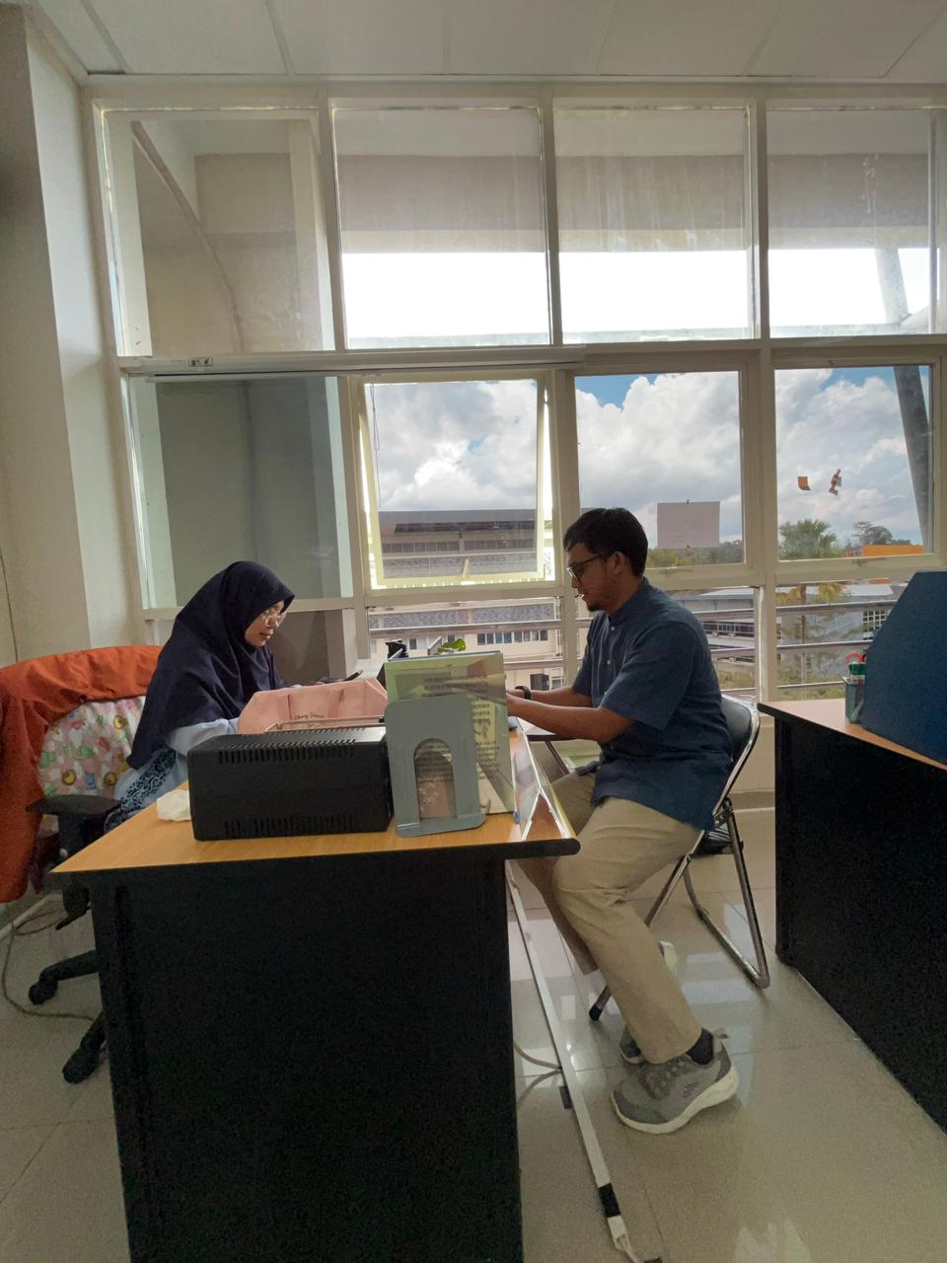
Foto dokumentasi saat rapat koordinasi dengan Kaprodi SI dan Bisnis Digital

Lampiran 1.2 — Daftar SINTA ID Dosen Aktif (2 Program Studi)
Sumber data: sistem SITRIA | Diverifikasi melalui portal sinta.kemdiktisaintek.go.id
A. Prodi Sistem Informasi (15 Dosen)
No | Nama Dosen | SINTA ID | URL Profil SINTA | Status Verifikasi
1 | Yuyun Tri Wiranti | 5978281 | sinta.kemdiktisaintek.go.id/authors/profile/5978281 | Terverifikasi
2 | Aidil Saputra Kirsan | 6760340 | sinta.kemdiktisaintek.go.id/authors/profile/6760340 | Terverifikasi
3 | Arif Wicaksono Septyanto | 6741019 | sinta.kemdiktisaintek.go.id/authors/profile/6741019 | Terverifikasi
4 | Henokh Lugo Hariyanto | 6807418 | sinta.kemdiktisaintek.go.id/authors/profile/6807418 | Terverifikasi
5 | Lovinta Happy Atrinawati | 5977894 | sinta.kemdiktisaintek.go.id/authors/profile/5977894 | Terverifikasi
6 | Vika Fitratunnany Insanittaqwa | 6784235 | sinta.kemdiktisaintek.go.id/authors/profile/6784235 | Terverifikasi
7 | Hendy Indrawan Sunardi | 6784468 | sinta.kemdiktisaintek.go.id/authors/profile/6784468 | Terverifikasi
8 | Dwi Nur Amalia | 6761367 | sinta.kemdiktisaintek.go.id/authors/profile/6761367 | Terverifikasi
9 | Dwi Arief Prambudi | 6784358 | sinta.kemdiktisaintek.go.id/authors/profile/6784358 | Terverifikasi
10 | I Putu Deny Arthawan Sugih Prabowo | 6701825 | sinta.kemdiktisaintek.go.id/authors/profile/6701825 | Terverifikasi
11 | M. Ihsan Alfani Putera | 6681873 | sinta.kemdiktisaintek.go.id/authors/profile/6681873 | Terverifikasi
12 | Sri Rahayu Natasia | 5983406 | sinta.kemdiktisaintek.go.id/authors/profile/5983406 | Terverifikasi
13 | Nursanti Novi Arisa | 6757976 | sinta.kemdiktisaintek.go.id/authors/profile/6757976 | Terverifikasi
14 | Rosa Eliviani | 6876629 | sinta.kemdiktisaintek.go.id/authors/profile/6876629 | Terverifikasi
15 | M. Gilvy Langgawan Putra | 6201079 | sinta.kemdiktisaintek.go.id/authors/profile/6201079 | Terverifikasi

B. Prodi Bisnis Digital (10 Dosen)
No | Nama Dosen | SINTA ID | URL Profil SINTA | Status Verifikasi
1 | Agung Prabowo, S.E., M.M. | 6803848 | sinta.kemdiktisaintek.go.id/authors/profile/6803848 | Terverifikasi
2 | Bayu Nur Abdallah, S.T., M.T., CSCA. | 6686868 | sinta.kemdiktisaintek.go.id/authors/profile/6686868 | Terverifikasi
3 | Deli Yansyah, S.E., M.Acc., Ak. | 6807445 | sinta.kemdiktisaintek.go.id/authors/profile/6807445 | Terverifikasi
4 | Eka Krisna Santoso, S.Si., MBA. | 6788207 | sinta.kemdiktisaintek.go.id/authors/profile/6788207 | Terverifikasi
5 | Fegy Sukris Sri Andriany, M.Ak. | 6957012 | sinta.kemdiktisaintek.go.id/authors/profile/6957012 | Terverifikasi
6 | Ir. Riovan Styx Roring, S.T., M.Kom. | 6958596 | sinta.kemdiktisaintek.go.id/authors/profile/6958596 | Terverifikasi
7 | Khairunnisa Rahmah, S.E., M.M., CDMS. | 6798949 | sinta.kemdiktisaintek.go.id/authors/profile/6798949 | Terverifikasi
8 | Luh Made Wisnu Satyaninggrat, S.Kom., M.T. | 6793011 | sinta.kemdiktisaintek.go.id/authors/profile/6793011 | Terverifikasi
9 | Muhammad Ikhsan Alif S., S.E., M.Sc., CPEC., CHCM. | 6780638 | sinta.kemdiktisaintek.go.id/authors/profile/6780638 | Terverifikasi
10 | Prasis Damai Nursyam Hamijaya, S.P., M.M. | 6790854 | sinta.kemdiktisaintek.go.id/authors/profile/6790854 | Terverifikasi
Lampiran 1.2b — Tangkapan layar contoh profil dosen di portal SINTA (sinta.kemdiktisaintek.go.id)
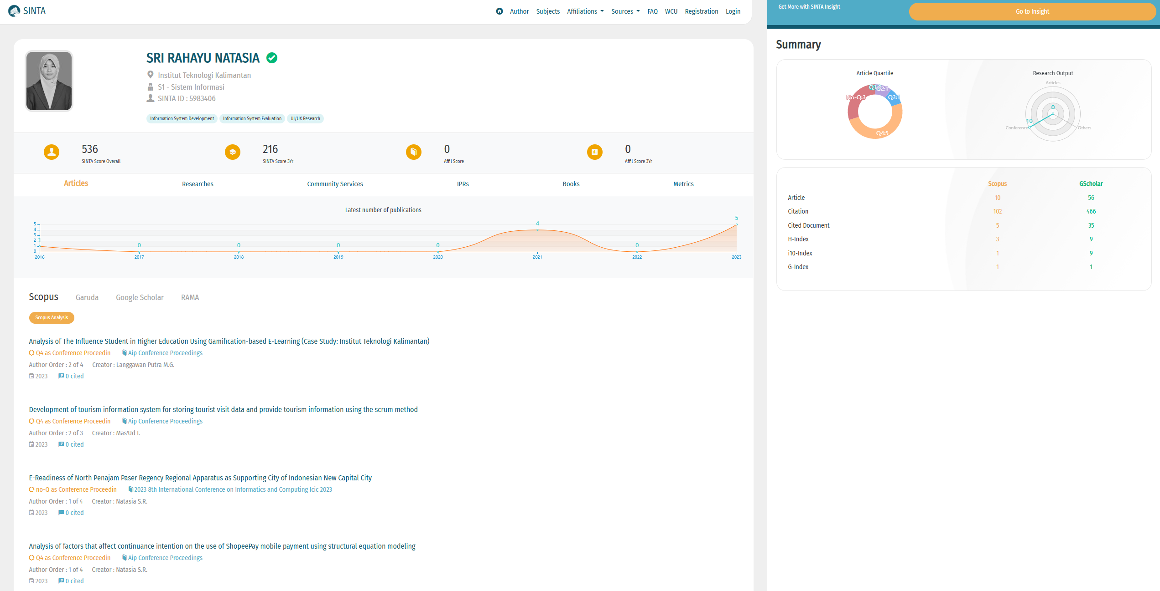
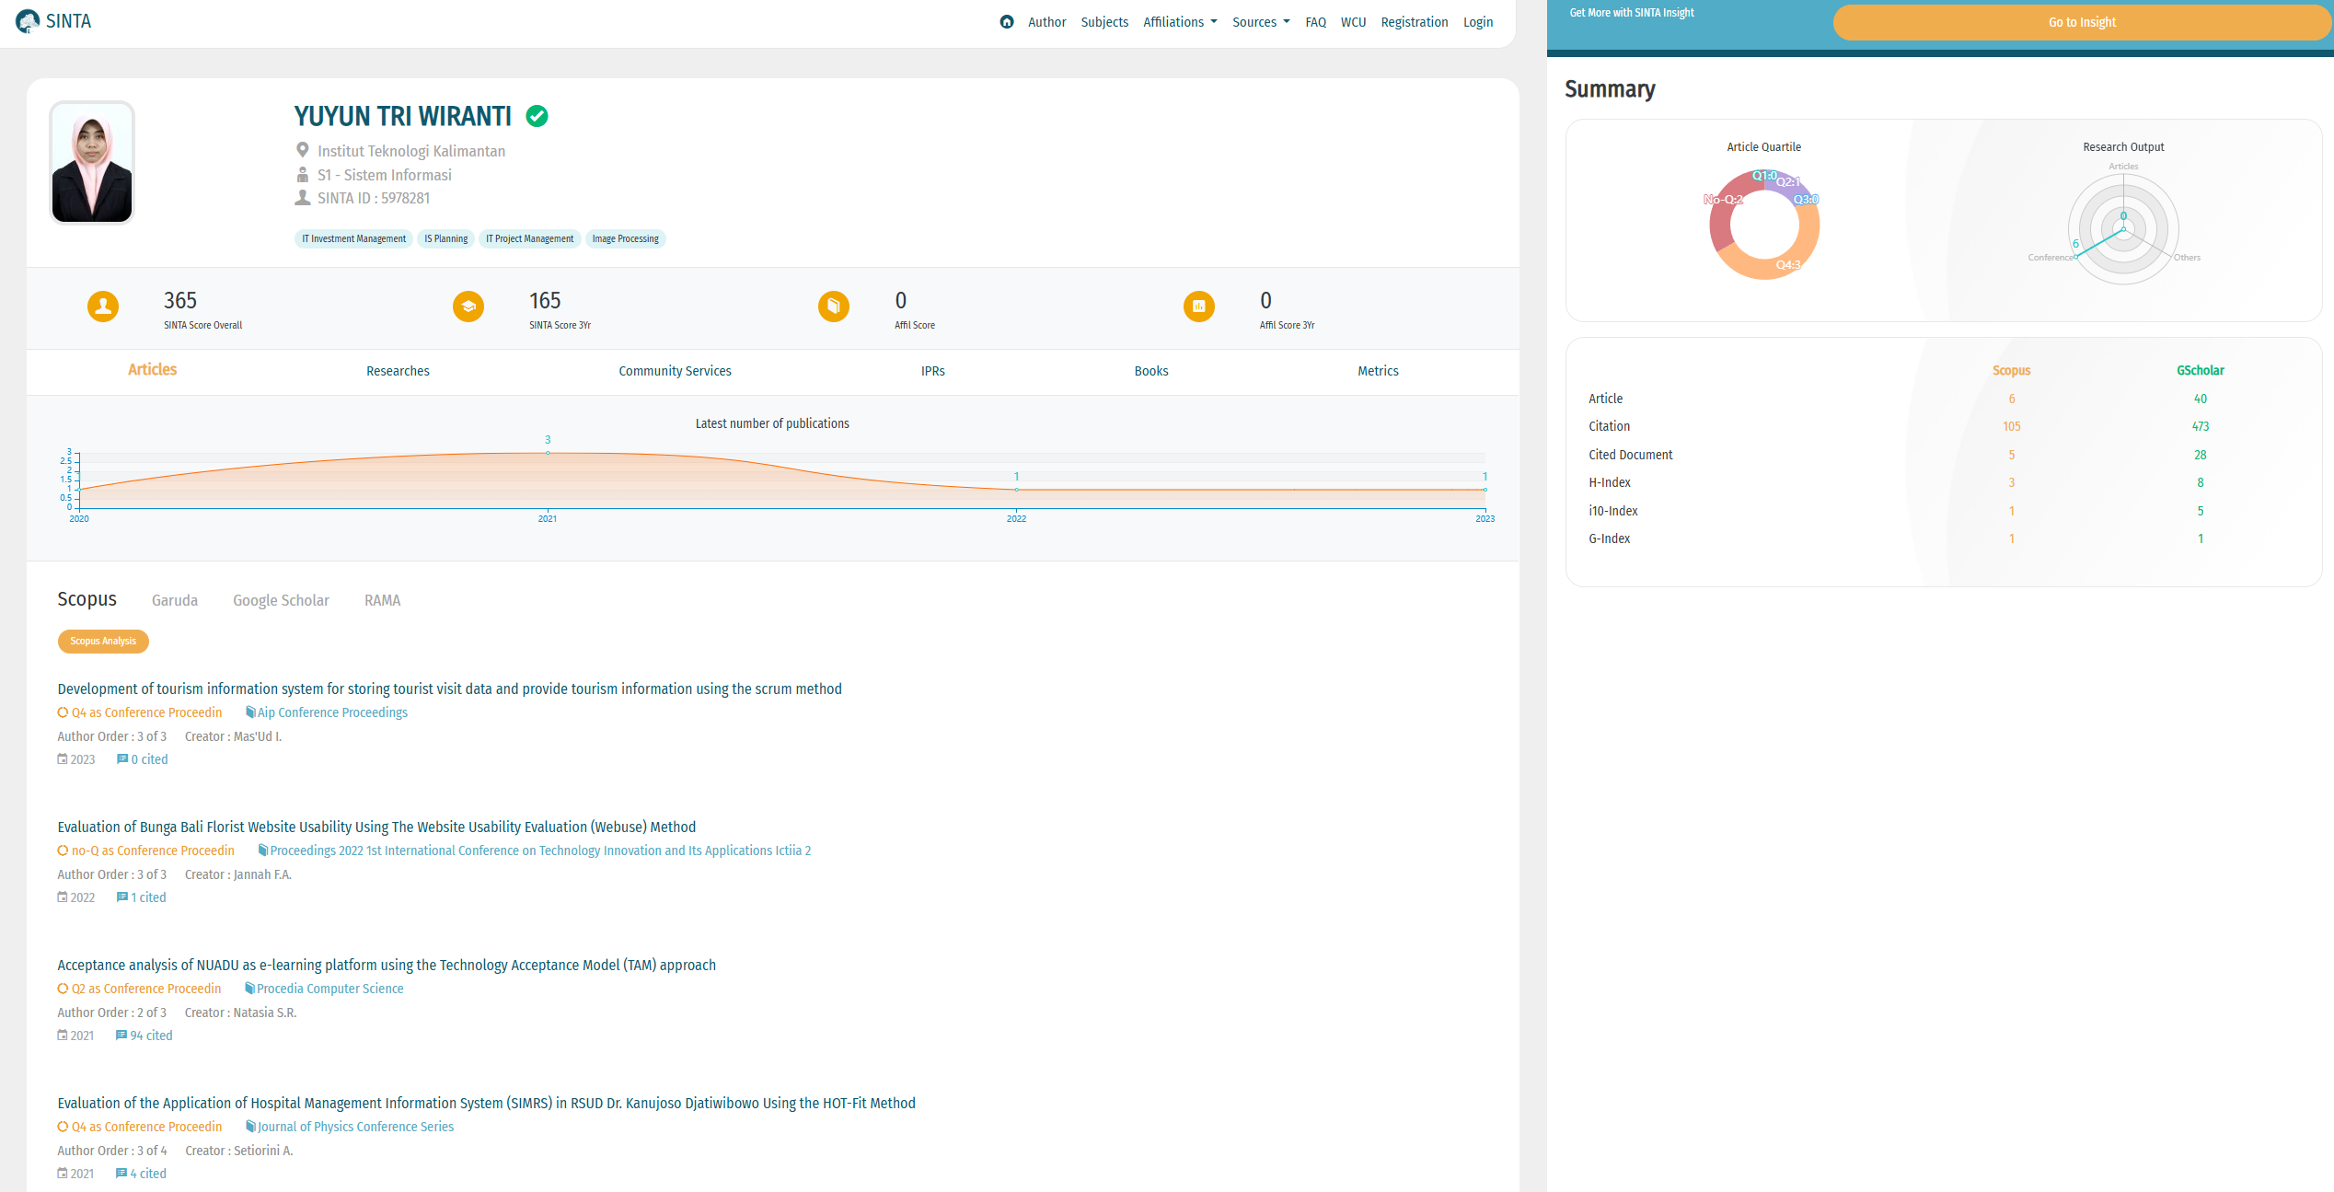
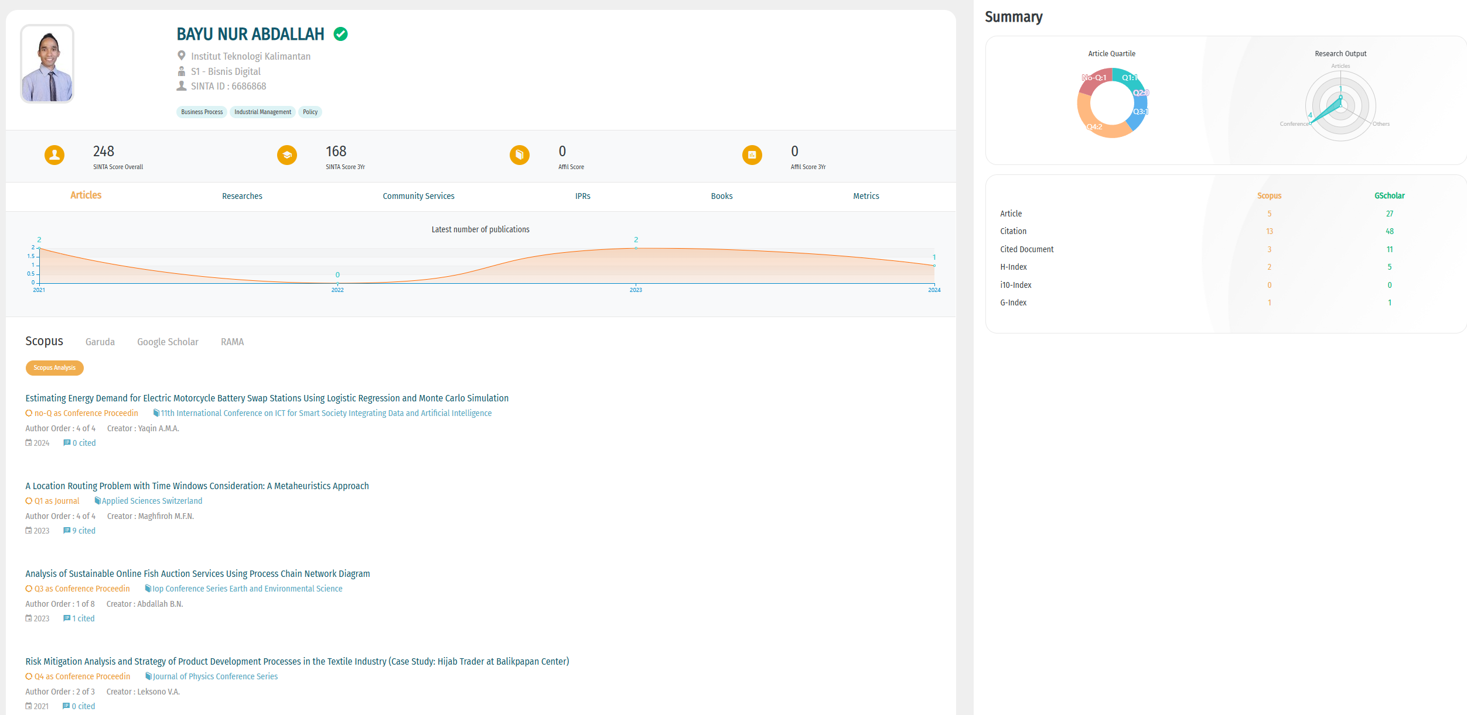

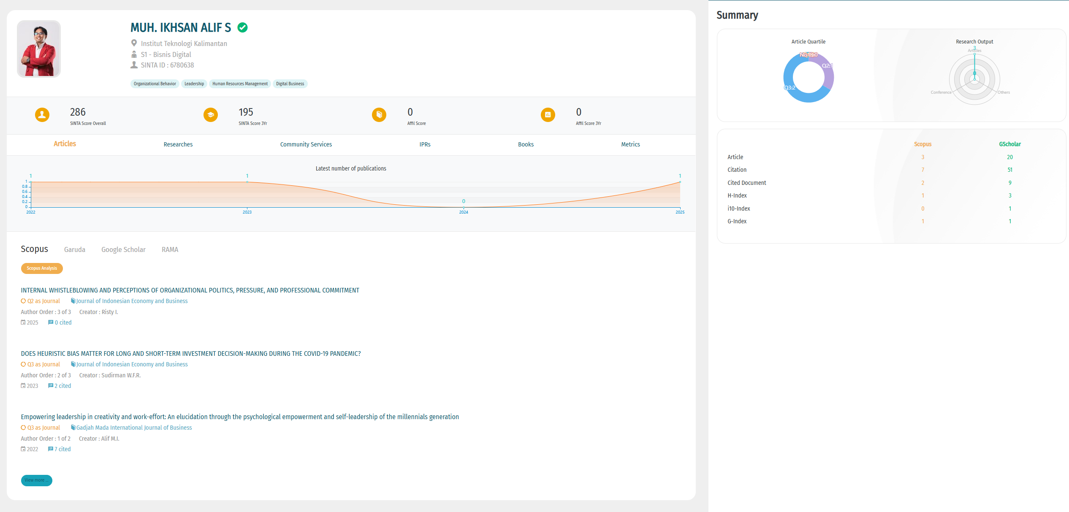

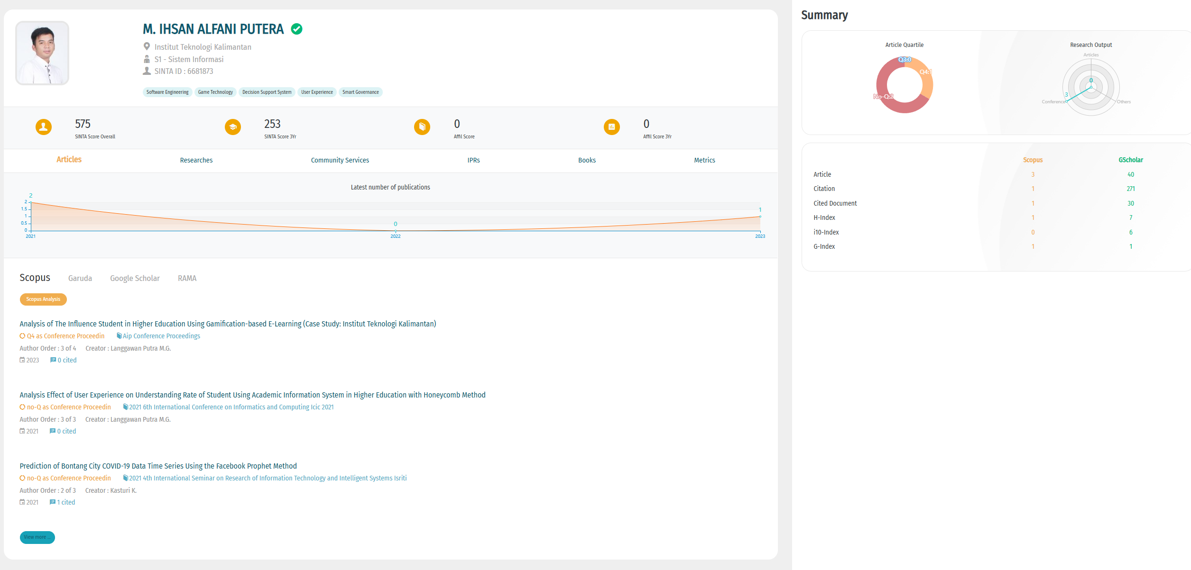
Tangkapan layar contoh profil dosen di portal SINTA (sinta.kemdiktisaintek.go.id)

Lampiran 1.3 — Dokumen Verifikasi Data Dosen
Verifikasi dilakukan dengan mencocokkan nama dosen pada portal SINTA resmi menggunakan SINTA ID yang telah dikumpulkan.
No | Nama Dosen | Prodi | SINTA ID | Nama di SINTA Sesuai | Profil Aktif
1 | Yuyun Tri Wiranti | SI | 5978281 | Ya | Ya
2 | Aidil Saputra Kirsan | SI | 6760340 | Ya | Ya
3 | Arif Wicaksono Septyanto | SI | 6741019 | Ya | Ya
4 | Henokh Lugo Hariyanto | SI | 6807418 | Ya | Ya
5 | Lovinta Happy Atrinawati | SI | 5977894 | Ya | Ya
6 | Vika Fitratunnany Insanittaqwa | SI | 6784235 | Ya | Ya
7 | Hendy Indrawan Sunardi | SI | 6784468 | Ya | Ya
8 | Dwi Nur Amalia | SI | 6761367 | Ya | Ya
9 | Dwi Arief Prambudi | SI | 6784358 | Ya | Ya
10 | I Putu Deny Arthawan Sugih Prabowo | SI | 6701825 | Ya | Ya
11 | M. Ihsan Alfani Putera | SI | 6681873 | Ya | Ya
12 | Sri Rahayu Natasia | SI | 5983406 | Ya | Ya
13 | Nursanti Novi Arisa | SI | 6757976 | Ya | Ya
14 | Rosa Eliviani | SI | 6876629 | Ya | Ya
15 | M. Gilvy Langgawan Putra | SI | 6201079 | Ya | Ya
16 | Agung Prabowo, S.E., M.M. | BD | 6803848 | Ya | Ya
17 | Bayu Nur Abdallah, S.T., M.T., CSCA. | BD | 6686868 | Ya | Ya
18 | Deli Yansyah, S.E., M.Acc., Ak. | BD | 6807445 | Ya | Ya
19 | Eka Krisna Santoso, S.Si., MBA. | BD | 6788207 | Ya | Ya
20 | Fegy Sukris Sri Andriany, M.Ak. | BD | 6957012 | Ya | Ya
21 | Ir. Riovan Styx Roring, S.T., M.Kom. | BD | 6958596 | Ya | Ya
22 | Khairunnisa Rahmah, S.E., M.M., CDMS. | BD | 6798949 | Ya | Ya
23 | Luh Made Wisnu Satyaninggrat, S.Kom., M.T. | BD | 6793011 | Ya | Ya
24 | Muhammad Ikhsan Alif S., S.E., M.Sc., CPEC., CHCM. | BD | 6780638 | Ya | Ya
25 | Prasis Damai Nursyam Hamijaya, S.P., M.M. | BD | 6790854 | Ya | Ya
Total dosen terverifikasi: 25 dosen (15 Prodi SI + 10 Prodi Bisnis Digital)

Lampiran 1.4 — Rekap Basis Data Dosen Terstruktur (lecturers.json)
Data tersimpan dalam format JSON terstruktur per program studi, siap dikonsumsi oleh sistem SITRIA.
Program Studi | Jumlah Dosen | Format Data | Lokasi Penyimpanan
Sistem Informasi | 15 dosen | JSON Terstruktur | src/data/prodi/sistem-informasi/
Bisnis Digital | 10 dosen | JSON Terstruktur | src/data/prodi/bisnis-digital/
TOTAL | 25 dosen aktif | - | -
Setiap entri data dosen memuat: Nama Lengkap, SINTA ID, URL Profil SINTA, dan Google Scholar ID.

Lampiran 1.5 — Lembar Validasi Data Dosen oleh Koordinator Program Studi
LEMBAR VALIDASI DATA DOSEN
Sistem Informasi Tridharma Akademik (SITRIA)

Yang bertanda tangan di bawah ini:

Nama : Sri Rahayu Natasia, S. Komp., M.Si., M.Sc.
Jabatan : Koordinator Program Studi Sistem Informasi
Unit Kerja : FSTI - Institut Teknologi Kalimantan

Menyatakan bahwa data dosen aktif Program Studi Sistem Informasi yang telah
dikumpulkan dan diverifikasi oleh Saudara Aidil Saputra Kirsan untuk keperluan pengembangan
sistem SITRIA adalah BENAR dan SESUAI dengan data resmi program studi.

Rincian data yang divalidasi:
[ ] Nama lengkap seluruh dosen aktif sudah benar
[ ] SINTA ID setiap dosen sudah terverifikasi
[ ] Jumlah dosen sudah sesuai dengan data kepegawaian prodi
[ ] Tidak ada dosen aktif yang terlewat

Balikpapan, 20 Maret 2026

Koordinator Program Studi,

Sri Rahayu Natasia, S. Komp., M.Si., M.Sc.
NIP. 199001082020122003

* Buat 2 lembar: satu untuk Kaprodi SI, satu untuk Kaprodi BD.

LAMPIRAN KEGIATAN 2
Pengembangan Sistem Pengambilan Data SINTA Otomatis | 14 - 27 Maret 2026

Lampiran 2.1 — Dokumen Analisis Struktur Data Portal SINTA
DOKUMEN ANALISIS STRUKTUR DATA PORTAL SINTA
Kementerian Pendidikan, Kebudayaan, Riset, dan Teknologi

A. Informasi Portal
URL : https://sinta.kemdiktisaintek.go.id
Tipe Akses : Publik (tanpa autentikasi untuk data profil dosen)
Data Target : Profil dosen — statistik publikasi, penelitian, pengabdian

B. Struktur Halaman Profil Dosen yang Dianalisis
URL Profil : sinta.kemdiktisaintek.go.id/authors/profile/{SINTA_ID}
Elemen Data :
- Nama dosen, institusi, program studi
- Skor SINTA, H-Index (Google Scholar, Scopus, WoS)
- Jumlah artikel: Scopus, Google Scholar, Garuda, WoS
- Data penelitian: judul, tahun, sumber dana, jumlah dana
- Data pengabdian: judul, tahun, sumber dana, jumlah dana
- HKI, Buku, Prosiding

C. Metode Pengambilan Data
Metode : HTTP Request ke endpoint publik + parsing HTML (BeautifulSoup4)
Bahasa : Python 3.x
Library : requests, BeautifulSoup4, json, time (rate limiting)
Output : File JSON terstruktur per program studi

D. Hasil Analisis & Keputusan Teknis
- Seluruh data yang dibutuhkan tersedia secara publik tanpa login
- Jeda antar-request (rate limiting) diterapkan untuk menghormati server SINTA
- Data di-scrape per SINTA ID yang telah diverifikasi pada Kegiatan 1
- Output JSON mengikuti skema standar yang kompatibel dengan frontend Vue.js

Tanggal Analisis : ___________________ Maret 2026
Disusun oleh : Aidil Saputra Kirsan

Lampiran 2.2 — Rekap Hasil Data Scraping SINTA (Kedua Prodi)
Tabel berikut menunjukkan data yang berhasil dikumpulkan oleh sistem scraper untuk setiap dosen.
A. Rekapitulasi Data Prodi Sistem Informasi
No | Nama Dosen | Scopus | Google Scholar | H-Index | Penelitian | PKM
1 | Yuyun Tri Wiranti | 6 | 40 | 8 | 9 | 5
2 | Aidil Saputra Kirsan | 6 | 28 | 5 | 9 | 6
3 | Arif Wicaksono Septyanto | 6 | 23 | 5 | 9 | 5
4 | Henokh Lugo Hariyanto | 0 | 9 | 3 | 6 | 2
5 | Lovinta Happy Atrinawati | 0 | 53 | 12 | 3 | 1
6 | Vika Fitratunnany Insanittaqwa | 0 | 14 | 3 | 5 | 3
7 | Hendy Indrawan Sunardi | 0 | 9 | 2 | 2 | 5
8 | Dwi Nur Amalia | 0 | 14 | 3 | 3 | 4
9 | Dwi Arief Prambudi | 0 | 32 | 7 | 7 | 7
10 | I Putu Deny Arthawan Sugih Prabowo | 4 | 42 | 6 | 8 | 5
11 | M. Ihsan Alfani Putera | 3 | 40 | 7 | 7 | 5
12 | Sri Rahayu Natasia | 10 | 56 | 9 | 10 | 5
13 | Nursanti Novi Arisa | 0 | 18 | 6 | 6 | 6
14 | Rosa Eliviani | 0 | 13 | 3 | 1 | 1
15 | M. Gilvy Langgawan Putra | 0 | 70 | 12 | 1 | 2
 | TOTAL | 35 | 461 | - | 86 | 62

B. Rekapitulasi Data Prodi Bisnis Digital
No | Nama Dosen | Scopus | Google Scholar | H-Index | Penelitian | PKM
1 | Agung Prabowo, S.E., M.M. | 0 | 14 | 3 | 3 | 2
2 | Bayu Nur Abdallah, S.T., M.T., CSCA. | 5 | 27 | 5 | 10 | 7
3 | Deli Yansyah, S.E., M.Acc., Ak. | 0 | 8 | 2 | 4 | 3
4 | Eka Krisna Santoso, S.Si., MBA. | 0 | 15 | 3 | 0 | 3
5 | Fegy Sukris Sri Andriany, M.Ak. | 0 | 0 | 0 | 0 | 0
6 | Ir. Riovan Styx Roring, S.T., M.Kom. | 1 | 20 | 6 | 3 | 1
7 | Khairunnisa Rahmah, S.E., M.M., CDMS. | 0 | 24 | 6 | 5 | 3
8 | Luh Made Wisnu Satyaninggrat, S.Kom., M.T. | 1 | 26 | 4 | 9 | 5
9 | Muhammad Ikhsan Alif S., S.E., M.Sc., CPEC., CHCM. | 3 | 20 | 3 | 5 | 7
10 | Prasis Damai Nursyam Hamijaya, S.P., M.M. | 0 | 25 | 3 | 7 | 3
 | TOTAL | 10 | 179 | - | 46 | 34

C. Ringkasan Gabungan 2 Prodi
Indikator | Prodi SI | Prodi BD
Jumlah Dosen | 15 dosen | 10 dosen
Total Penelitian | 86 judul | 46 judul
Total PKM | 62 kegiatan | 34 kegiatan
Total Dana Penelitian | Rp 1.688.119.400 | Rp 941.172.000
Total Dana PKM | Rp 599.417.345 | Rp 602.702.000
Rata-rata Penelitian/Dosen | 5,73 | 4,60

Lampiran 2.3 — Screenshot terminal saat menjalankan perintah: python sinta_scraper.py (tampilkan output prosesnya)
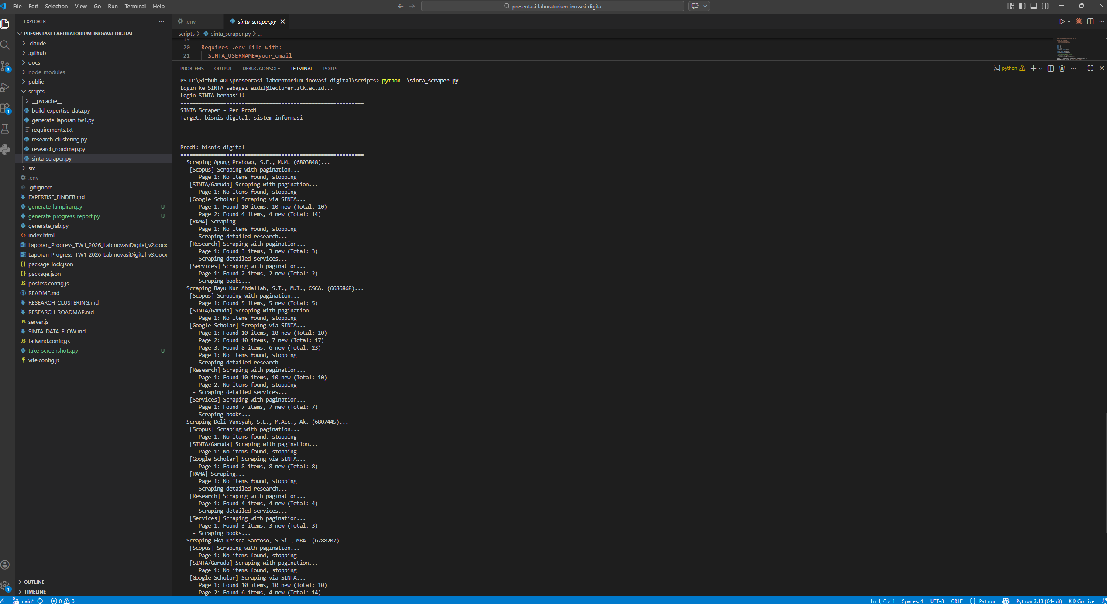
Screenshot terminal saat menjalankan perintah: python sinta_scraper.py

Lampiran 2.4 — Screenshot isi file sinta_data.json yang terbuka di VSCode/text editor (tampilkan struktur JSON-nya)
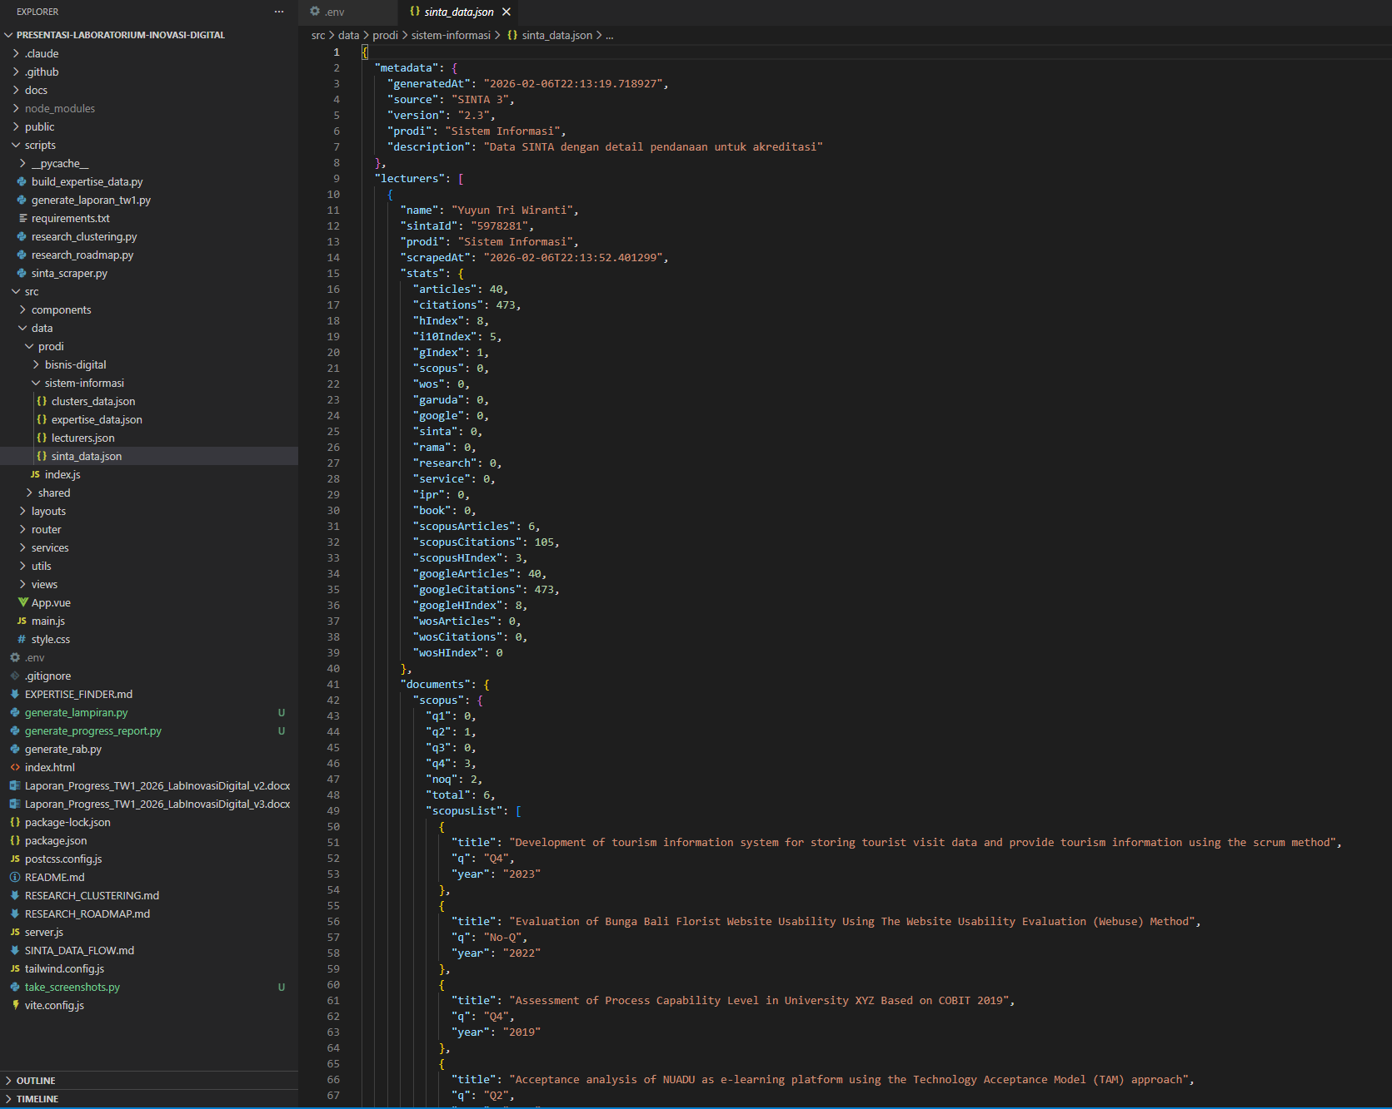
Screenshot isi file sinta_data.json yang terbuka di VSCode/text editor

Lampiran 2.5 — Screenshot file README.md yang terbuka di browser/VSCode (tampilkan bagian "Fitur Utama" dan "Alur Kerja")
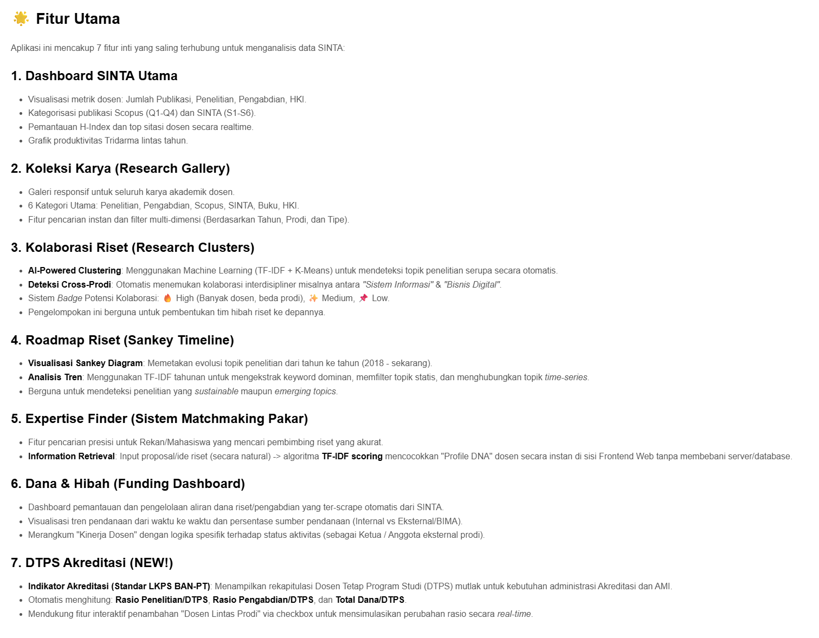
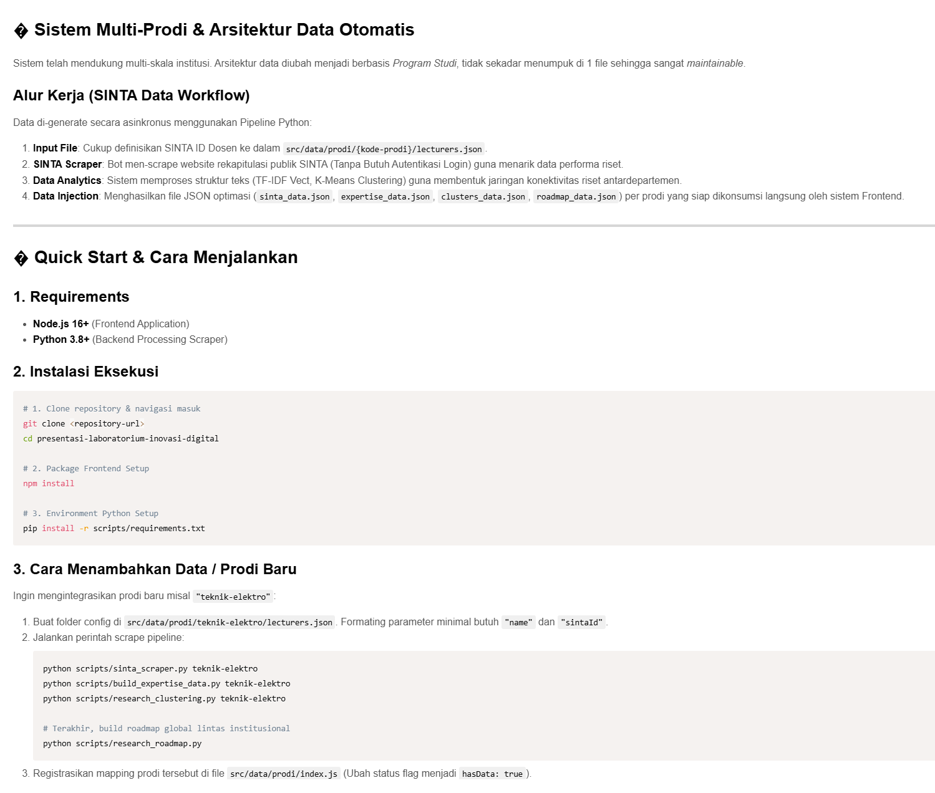
Screenshot file README.md yang terbuka di browser/VSCode (tampilkan bagian "Fitur Utama" dan "Alur Kerja")

LAMPIRAN KEGIATAN 3
Implementasi Fitur Analitik & Dashboard SITRIA | 21 Maret - 10 April 2026

Bukti kegiatan 3 berupa tangkapan layar (screenshot) dari setiap fitur yang telah diimplementasikan. Jalankan aplikasi terlebih dahulu dengan perintah: npm run dev (di folder presentasi-laboratorium-inovasi-digital), kemudian buka browser ke alamat https://myst-tech.com/presentasi-laboratorium-inovasi-digital/.

Lampiran 3.1 — Screenshot halaman Dashboard Utama (https://myst-tech.com/presentasi-laboratorium-inovasi-digital//dashboard). Pilih salah satu prodi terlebih dahulu. Tampilkan statistik lengkap: jumlah publikasi, penelitian, pengabdian, HKI, dan grafik produktivitas.
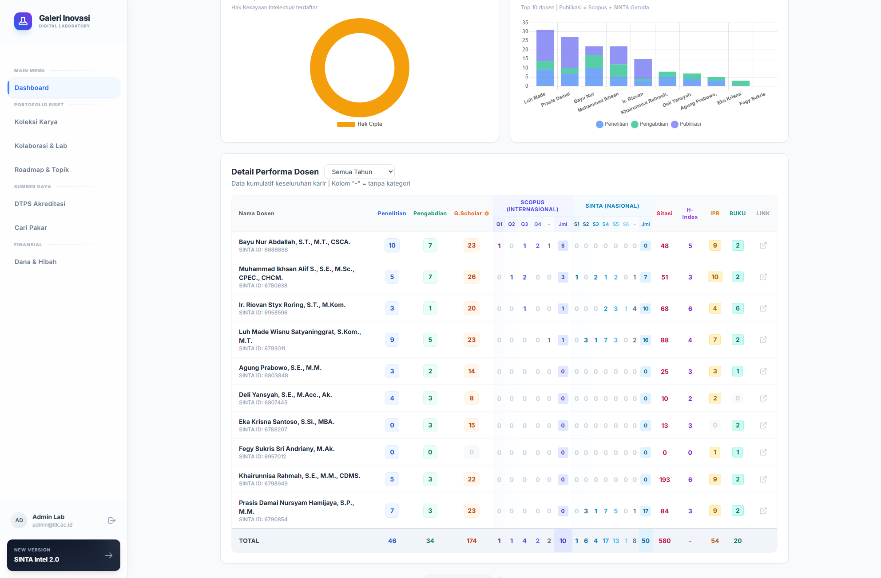

Screenshot halaman Dashboard Utama (https://myst-tech.com/presentasi-laboratorium-inovasi-digital//dashboard). Pilih salah satu prodi terlebih dahulu. Tampilkan statistik lengkap: jumlah publikasi, penelitian, pengabdian, HKI, dan grafik produktivitas.

Lampiran 3.2 — Screenshot halaman Kolaborasi Riset / AI Clustering (https://myst-tech.com/presentasi-laboratorium-inovasi-digital//collaboration). Pastikan kartu-kartu kluster terlihat dengan badge High/Medium/Low kolaborasi.
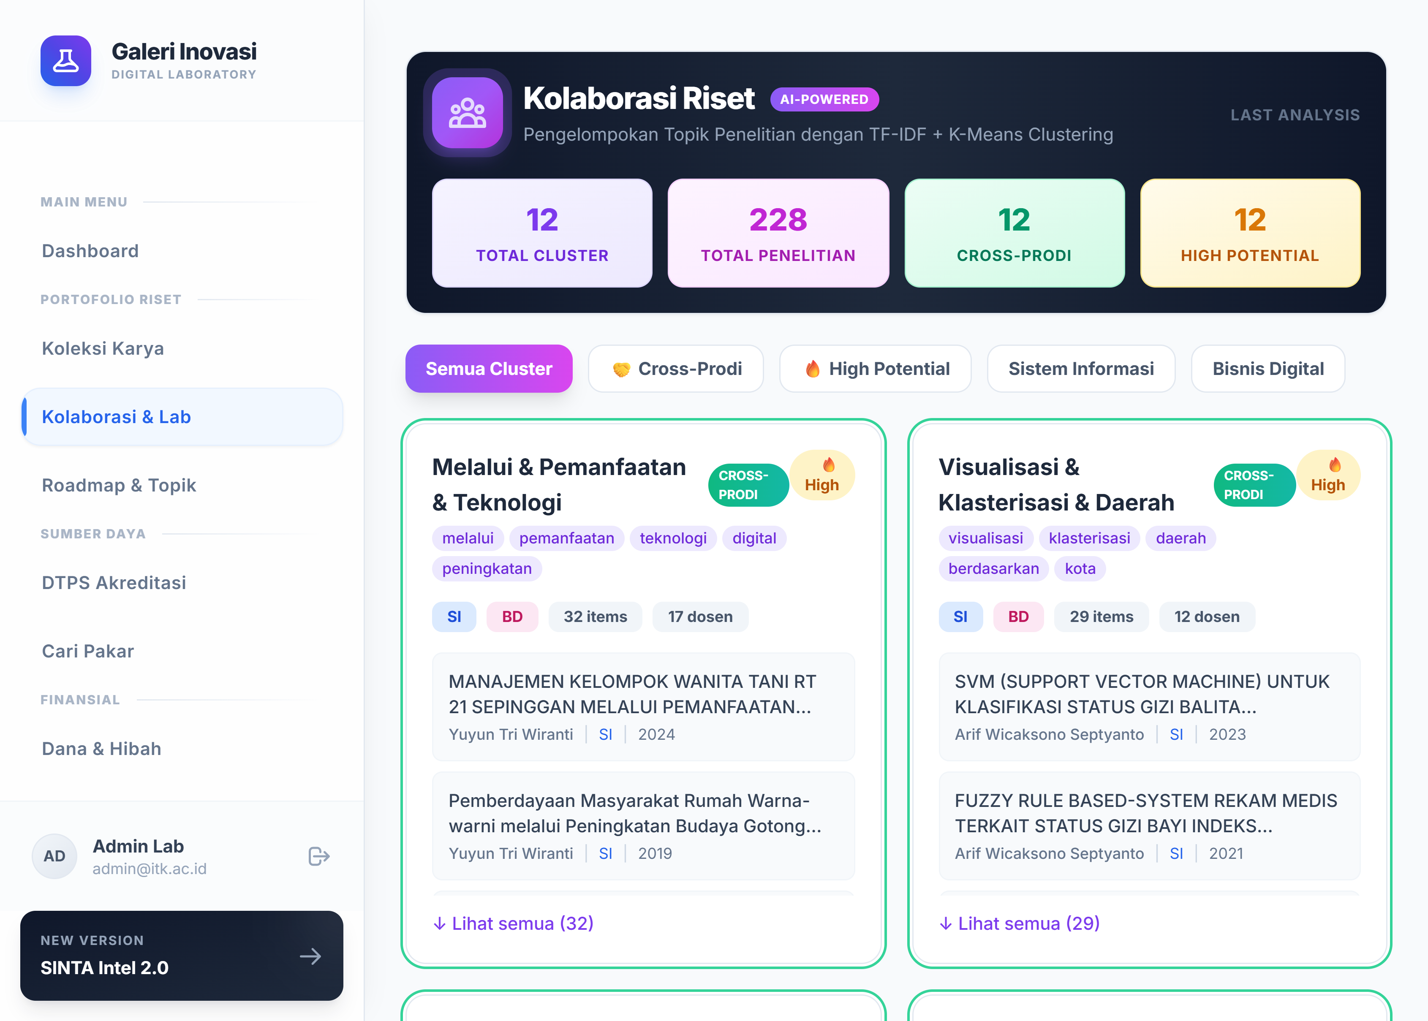

Screenshot halaman Kolaborasi Riset / AI Clustering (https://myst-tech.com/presentasi-laboratorium-inovasi-digital//collaboration). Pastikan kartu-kartu kluster terlihat dengan badge High/Medium/Low kolaborasi.

Lampiran 3.3 — Screenshot halaman Roadmap Riset / Sankey Timeline (https://myst-tech.com/presentasi-laboratorium-inovasi-digital//roadmap). Pastikan diagram Sankey terlihat dengan alur topik riset dari tahun ke tahun.
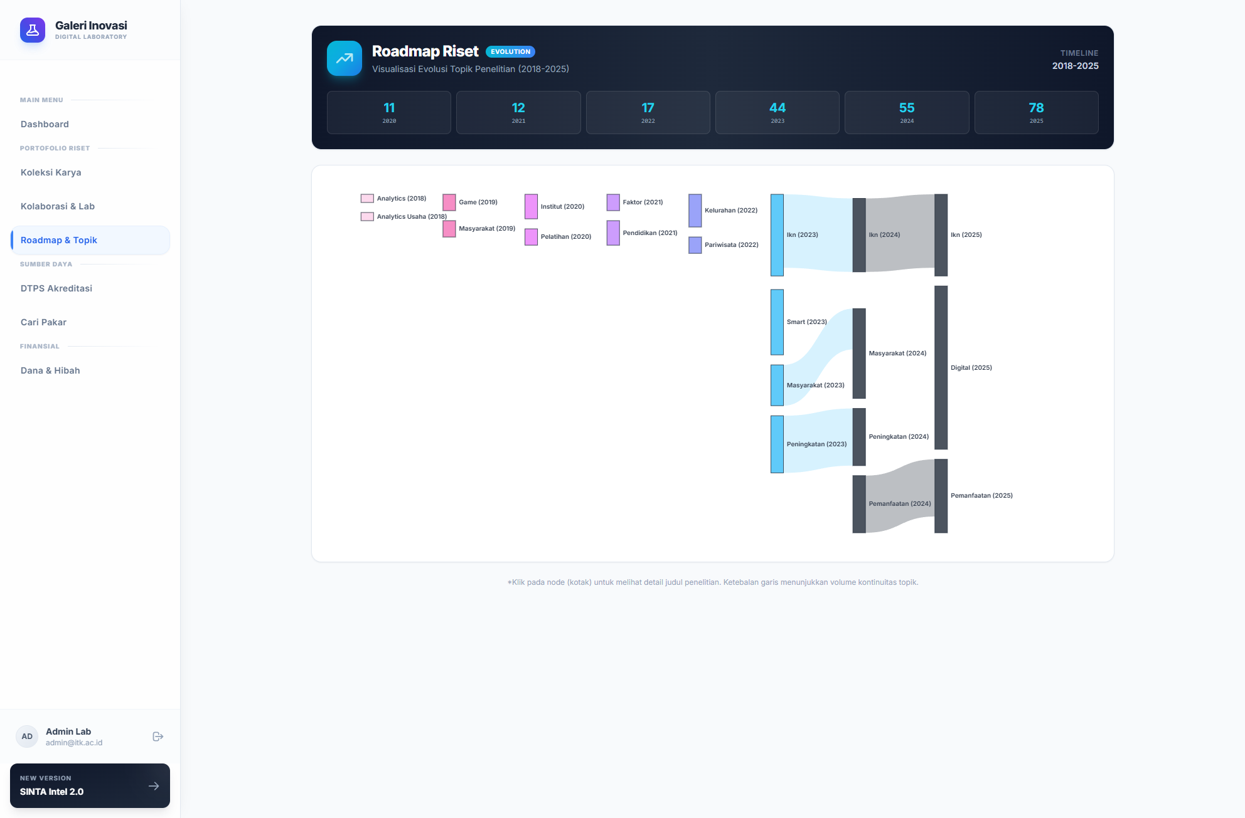
Screenshot halaman Roadmap Riset / Sankey Timeline (https://myst-tech.com/presentasi-laboratorium-inovasi-digital//roadmap). Pastikan diagram Sankey terlihat dengan alur topik riset dari tahun ke tahun.

Lampiran 3.4 — Screenshot halaman Galeri Karya (https://myst-tech.com/presentasi-laboratorium-inovasi-digital//gallery). Tampilkan tab kategori (Penelitian/Pengabdian/Scopus/SINTA/Buku/HKI) dan beberapa karya.
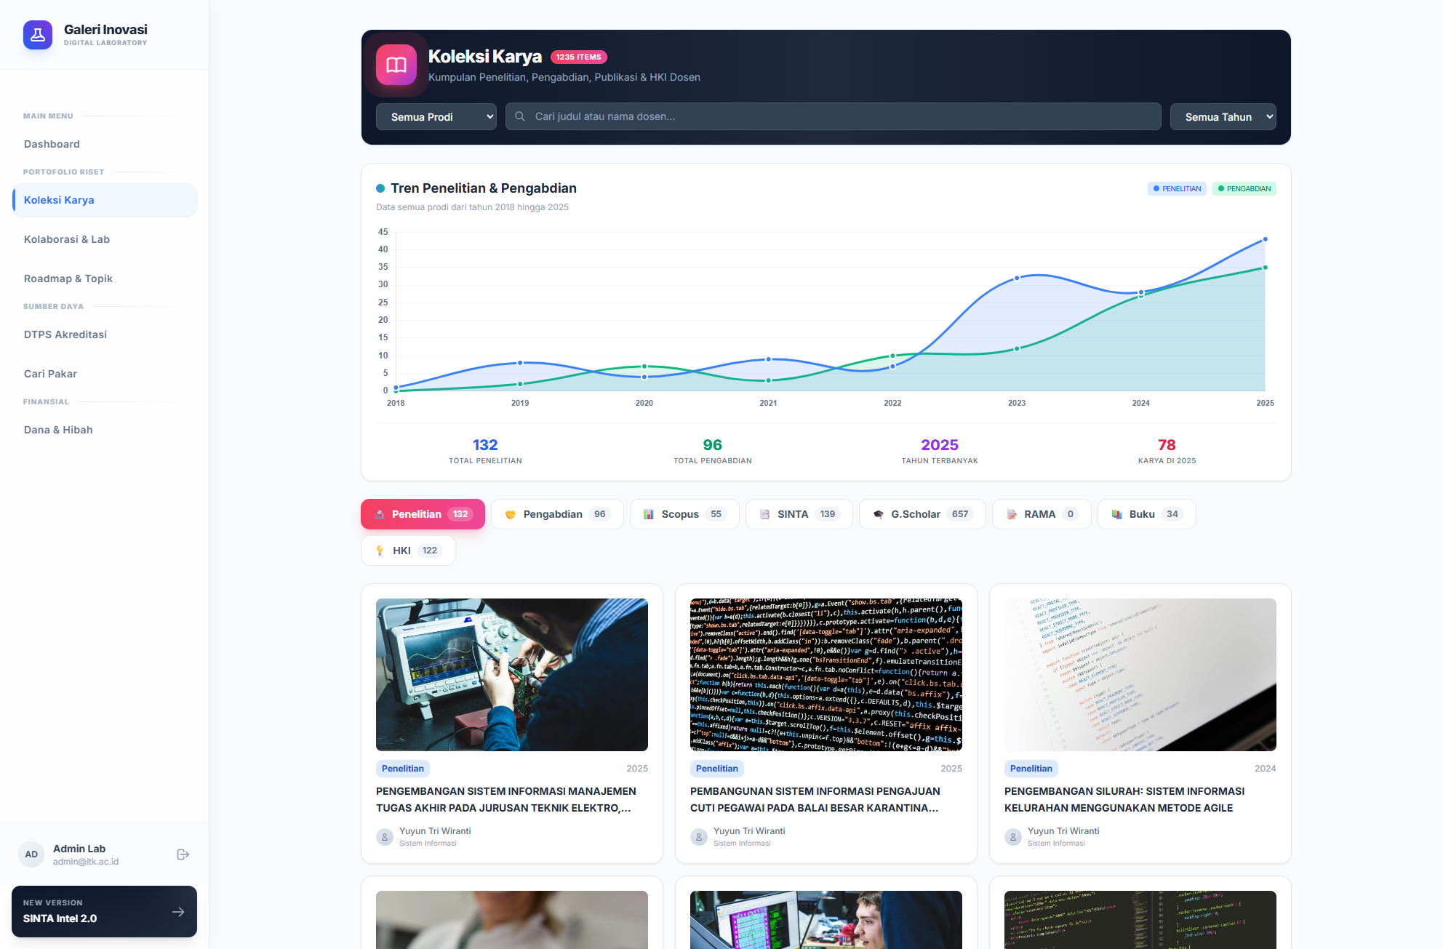
Screenshot halaman Galeri Karya (https://myst-tech.com/presentasi-laboratorium-inovasi-digital//gallery). Tampilkan tab kategori (Penelitian/Pengabdian/Scopus/SINTA/Buku/HKI) dan beberapa karya.

Lampiran 3.5 — Screenshot halaman Expertise Finder (https://myst-tech.com/presentasi-laboratorium-inovasi-digital//expertise). Masukkan contoh topik riset di kolom pencarian dan tampilkan hasil pencocokan pakar.
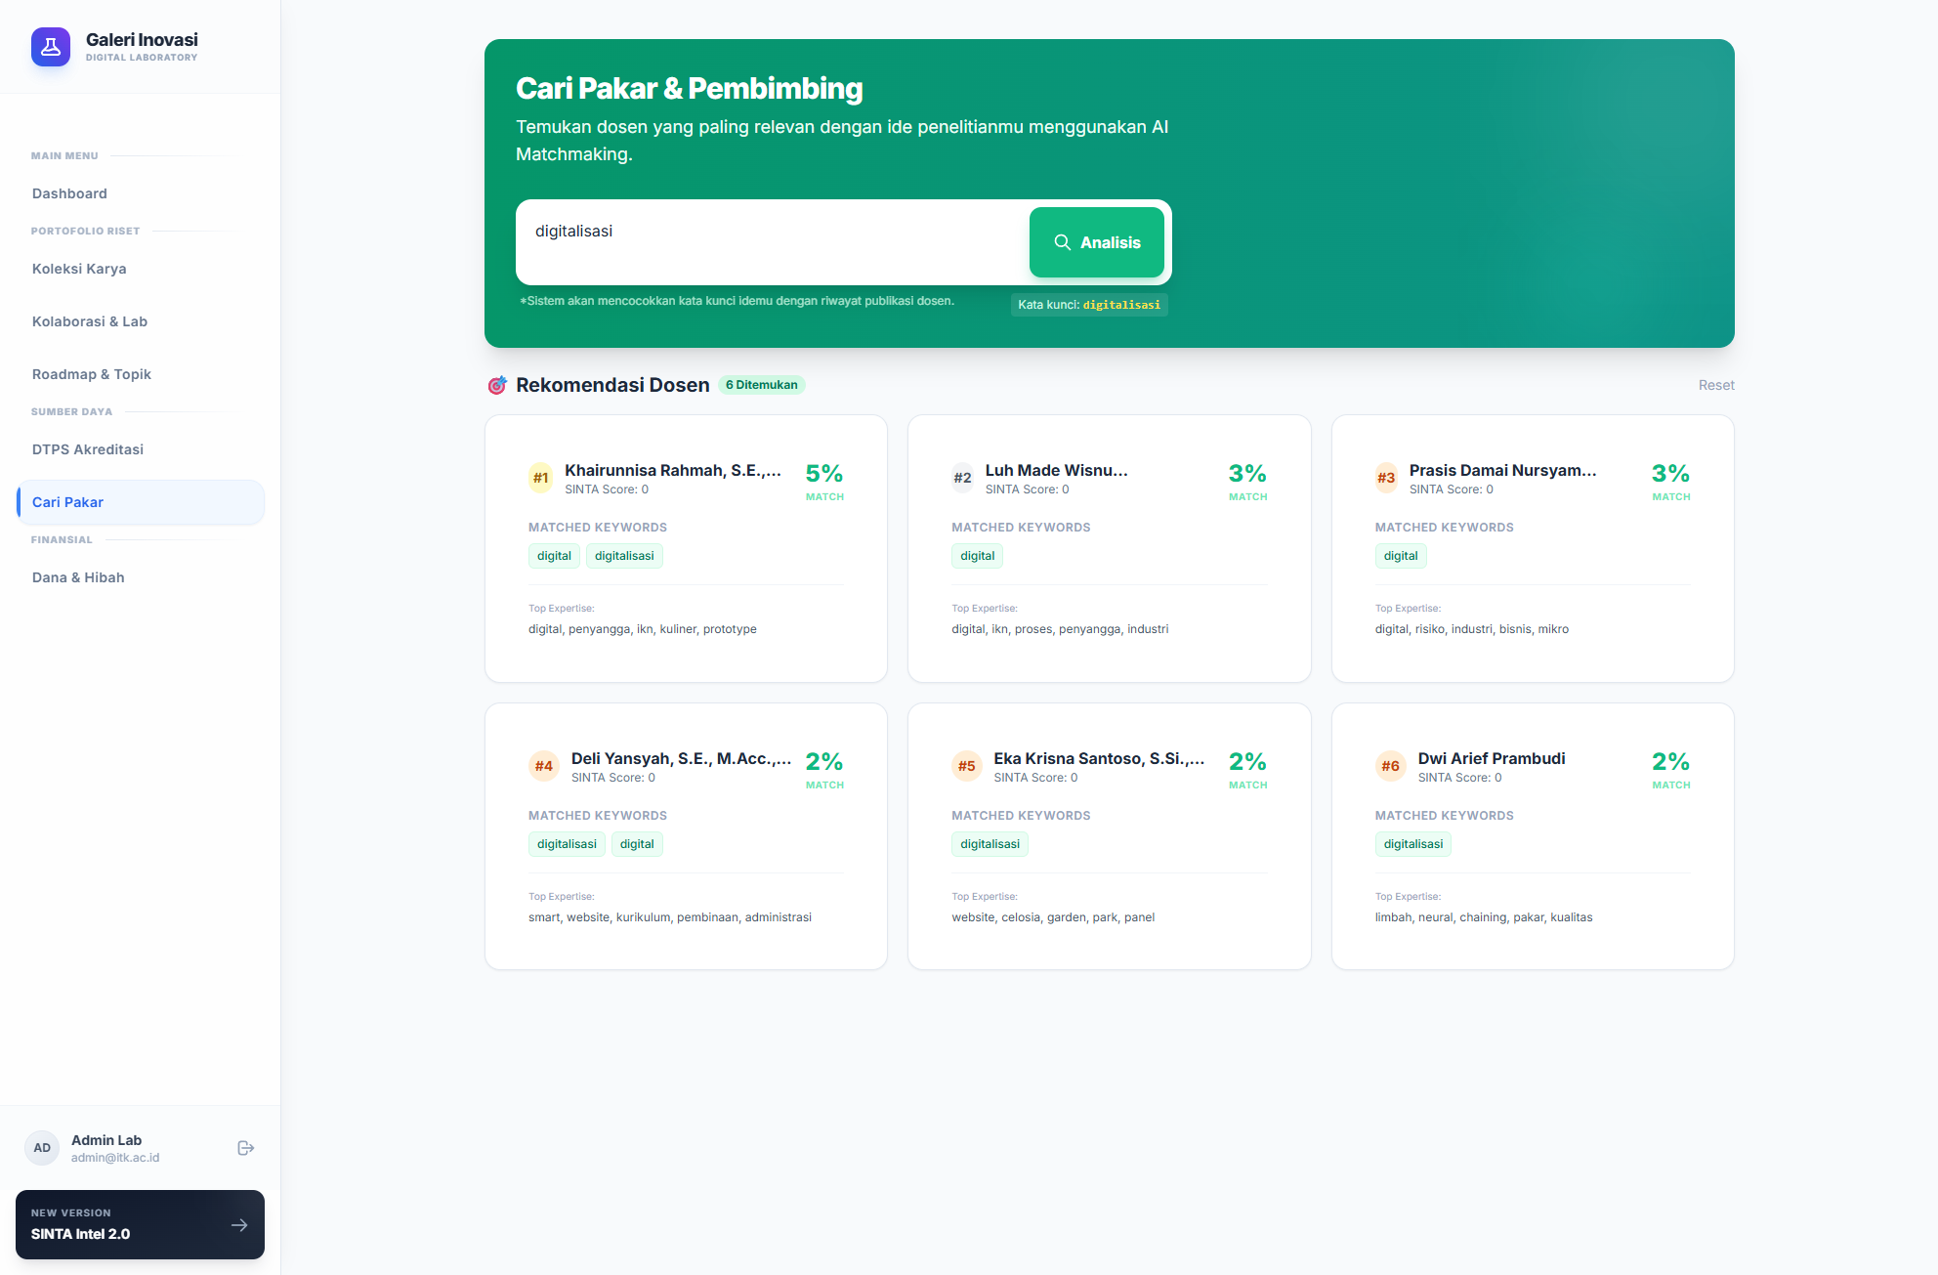
Screenshot halaman Expertise Finder (https://myst-tech.com/presentasi-laboratorium-inovasi-digital//expertise). Masukkan contoh topik riset di kolom pencarian dan tampilkan hasil pencocokan pakar.

LAMPIRAN KEGIATAN 4
Implementasi Dashboard Akreditasi - DTPS & Pendanaan Riset | 28 Maret - 17 April 2026

Lampiran 4.1 — Rekap Data Pendanaan Riset & PKM (Dasar Kalkulasi DTPS)
Data pendanaan berikut bersumber dari sistem SITRIA yang telah berhasil mengumpulkan data dari portal SINTA.
Indikator LKPS | Prodi SI | Prodi BD | Gabungan | Satuan
Jumlah DTPS | 15 | 10 | 25 | Dosen
Total Penelitian | 86 | 46 | 132 | Judul
Rasio Penelitian/DTPS | 5,73 | 4,60 | 5,28 | Judul/Dosen
Total PKM | 62 | 34 | 96 | Kegiatan
Rasio PKM/DTPS | 4,13 | 3,40 | 3,84 | Kegiatan/Dosen
Total Dana Penelitian | Rp 1.688.119.400 | Rp 941.172.000 | Rp 2.629.291.400 | Rupiah
Dana Penelitian/DTPS | Rp 112.541.293 | Rp 94.117.200 | Rp 105.171.656 | Rupiah/Dosen
Total Dana PKM | Rp 599.417.345 | Rp 602.702.000 | Rp 1.202.119.345 | Rupiah

Lampiran 4.2 — Screenshot halaman Dashboard Akreditasi DTPS (https://myst-tech.com/presentasi-laboratorium-inovasi-digital//accreditation). Tampilkan tabel rasio DTPS dengan kalkulasi otomatis dan fitur simulasi dosen lintas prodi.
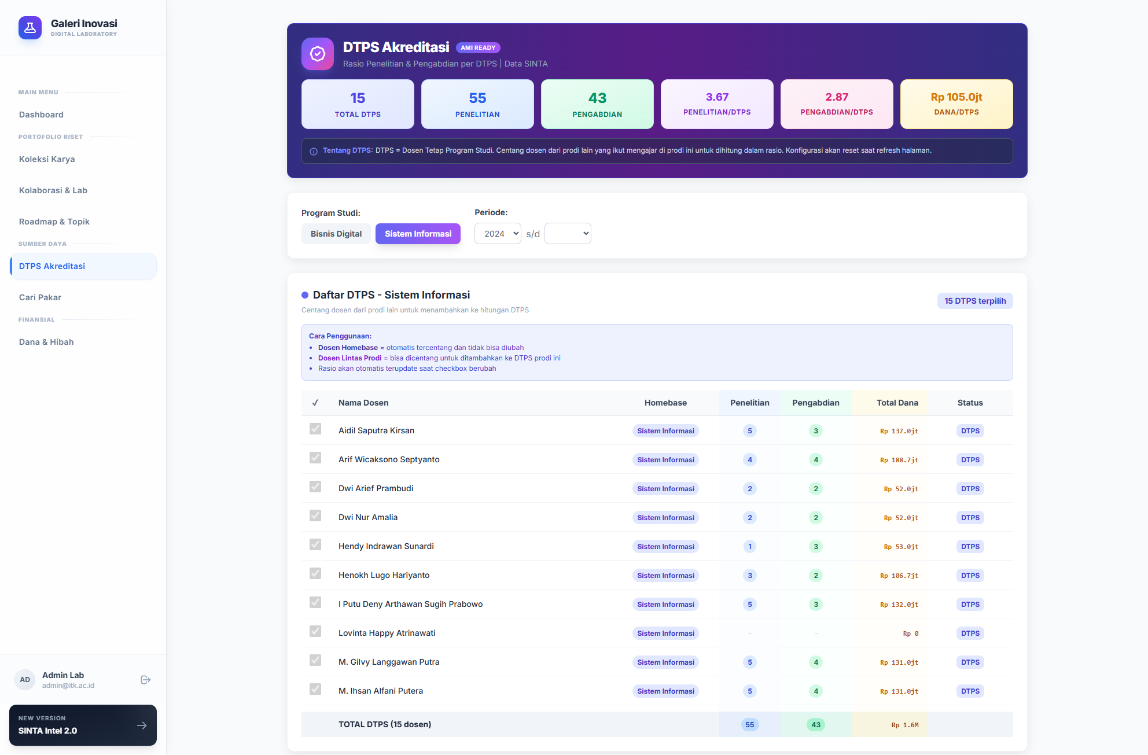
Screenshot halaman Dashboard Akreditasi DTPS (https://myst-tech.com/presentasi-laboratorium-inovasi-digital//accreditation). Tampilkan tabel rasio DTPS dengan kalkulasi otomatis dan fitur simulasi dosen lintas prodi.
Lampiran 4.3 — Screenshot halaman Dashboard Dana & Hibah (https://myst-tech.com/presentasi-laboratorium-inovasi-digital//funding). Tampilkan grafik tren pendanaan dan distribusi sumber dana (internal vs BIMA).
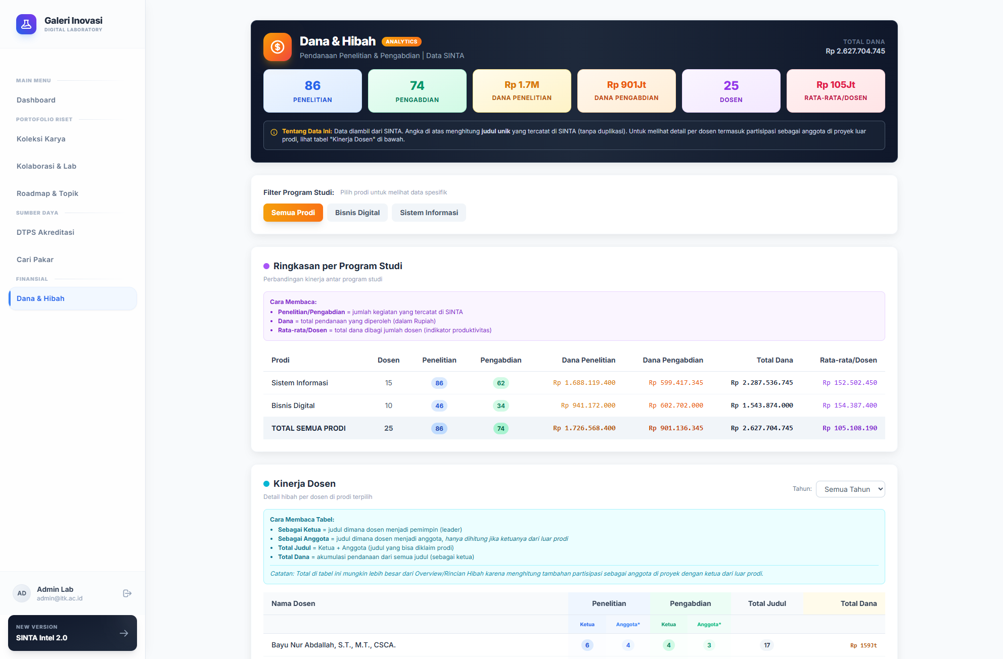

Screenshot halaman Dashboard Dana & Hibah (https://myst-tech.com/presentasi-laboratorium-inovasi-digital//funding). Tampilkan grafik tren pendanaan dan distribusi sumber dana (internal vs BIMA).

Lampiran 4.5 — Template Berita Acara Validasi DTPS (Menunggu Pelaksanaan)
Dokumen ini akan ditandatangani setelah validasi bersama Wakil Dekan Akademik dilaksanakan (target: sebelum 17 April 2026).

BERITA ACARA VALIDASI DATA DTPS
Dashboard Akreditasi SITRIA - Sistem Informasi Tridharma Akademik

Pada hari ini, ___________________________, tanggal ___________________ April 2026,
telah dilakukan validasi data Dosen Tetap Program Studi (DTPS) yang ditampilkan pada
Dashboard Akreditasi sistem SITRIA.

Validator:
Nama : ___________________________
Jabatan : Wakil Dekan Bidang Akademik FSTI - ITK

Hasil Validasi:
[ ] Data jumlah DTPS per program studi sudah sesuai
[ ] Kalkulasi Rasio Penelitian/DTPS sudah sesuai standar LKPS BAN-PT
[ ] Kalkulasi Rasio PKM/DTPS sudah sesuai standar LKPS BAN-PT
[ ] Data dana penelitian dan PKM sudah sesuai dengan rekap resmi
[ ] Dashboard dapat digunakan sebagai alat bantu persiapan akreditasi

Catatan/Masukan: _______________________________________________
________________________________________________________________

Balikpapan, ___________________ 2026

Wakil Dekan Akademik FSTI, Pembuat Sistem,

(________________________) (Aidil Saputra Kirsan)
NIP. ________________________ NIP. ________________________

DAFTAR SCREENSHOT / FOTO YANG PERLU DILENGKAPI
Simpan semua file gambar ke dalam folder: CPNS/laporan-progress/foto-bukti/

Nama File | Kegiatan | Cara Mengambil | Status
bukti_k1_01_foto_koordinasi.jpg | K1 - T1 | Foto fisik saat rapat koordinasi dengan Kaprodi SI dan BD | Perlu Foto
bukti_k1_02_sinta_profil_dosen.png | K1 - T3 | Screenshot profil salah satu dosen di sinta.kemdiktisaintek.go.id | Screenshot
bukti_k2_01_terminal_scraper.png | K2 - T2 | Screenshot terminal saat menjalankan: python sinta_scraper.py | Screenshot
bukti_k2_02_output_json.png | K2 - T4 | Screenshot file sinta_data.json terbuka di VSCode | Screenshot
bukti_k2_03_readme_pipeline.png | K2 - T5 | Screenshot README.md terbuka di browser/VSCode | Screenshot
bukti_k3_01_dashboard_utama.png | K3 - T4 | Screenshot https://myst-tech.com/presentasi-laboratorium-inovasi-digital//dashboard (pilih prodi dulu) | Screenshot
bukti_k3_02_ai_clustering.png | K3 - T1 | Screenshot https://myst-tech.com/presentasi-laboratorium-inovasi-digital//collaboration (AI Clustering) | Screenshot
bukti_k3_03_sankey_timeline.png | K3 - T2 | Screenshot https://myst-tech.com/presentasi-laboratorium-inovasi-digital//roadmap (Sankey Timeline) | Screenshot
bukti_k3_04_research_gallery.png | K3 - T3 | Screenshot https://myst-tech.com/presentasi-laboratorium-inovasi-digital//gallery (Research Gallery) | Screenshot
bukti_k3_05_expertise_finder.png | K3 - T4 | Screenshot https://myst-tech.com/presentasi-laboratorium-inovasi-digital//expertise (cari topik riset) | Screenshot
bukti_k4_01_dtps_dashboard.png | K4 - T2 | Screenshot https://myst-tech.com/presentasi-laboratorium-inovasi-digital//accreditation (DTPS Dashboard) | Screenshot
bukti_k4_02_funding_dashboard.png | K4 - T3 | Screenshot https://myst-tech.com/presentasi-laboratorium-inovasi-digital//funding (Funding Dashboard) | Screenshot

Catatan: Untuk screenshot aplikasi, jalankan dulu: npm run dev (di folder presentasi-laboratorium-inovasi-digital)

